Isikliku kasutusõiguse seadmise plaan
Maakond: Pärnu maakond
Omavalitsus: Pärnu linn
Asustusüksus: Liu küla
Lähiaadress: 19117 Liu-Kavaru tee

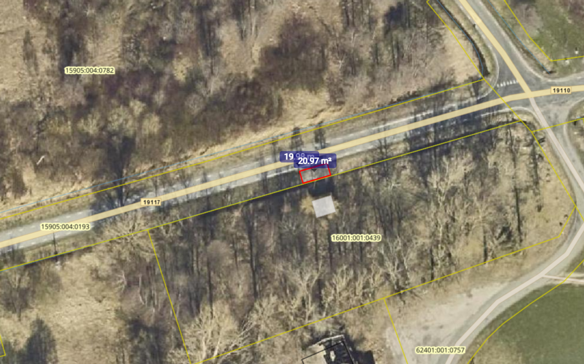

Leppemärgid:
katastriüksuse piir

Isikliku kasutusõiguse ala bussiootekoja rajamiseks

IKÕ ala  Pos nr (plaanil) | Kinnistu  registriosa number | Katastriüksuse tunnus, nimi ja sihtotstarve | Ala pindala ruutmeetrites (m²)
1 | 8630950 | 15905:004:0193  19117 Liu-Kavaru tee  Transpordimaa 100% | 21

Koostaja: Tanno Aak, teedespetsialist Koostamise kuupäev: 15.04.2026

